مقدمه
جمع‌سپاری قانون‌نویسی یکی از مصادیق بهره‌گیری حکومت‌ها از خرد جمعی در بستر فناوری اطلاعات است. حکومت‌ها همواره با وضع قوانین سعی دارند که امنیت و آسایش را برای شهروندانشان به ارمغان بیاورند. اما گاهی این قوانین به خاطر ضعف قانون‌گذار در شناسایی صحیح مسئله، عدم استماع نظرات همه ذی‌نفعان، فقدان کارشناسی گسترده، فرآیند طولانی و زمان‌بر تصویب یک قانون و همچنین هزینه‌های فراوان آن، تعدد شوراها و نهادها قانون‌گذار و همچنین کلی‌گویی‌ها خود باعث معضلی برای آن جامعه می‌شود. همچنین نامشخص بودن نهاد متولی اجرا، عدم وجود قابلیت ارزیابی قوانین و شاخص مناسب جهت ارزیابی، فقدان ضمانت اجرا و نقض حداقل یکی از ویژگی‌های قوانین تکلیفی نیز از دیگر مشکلات قوانین کشوراست.
این در حالی است که استفاده از ابزارهای گوناگون و نوین، سرعت پیشرفت جوامع را دوچندان نموده و توانسته است قوانین را به اهدافشان نزدیک‌تر کند. ابزارهایی که با برخورداری از فناوری‌های نوین، افقی نوین را در توسعه و کاربرد علم و دانش خبر می‌دهند. هم‌زمان با استفاده گسترده از فناوری اطلاعات، کشورهایی توانسته‌اند به تجربیات ارزنده‌ای درزمینهٔ جمع سپاری دست یابند. همچنین ضرورت مشارکت مردمی و استفاده از خرد جمعی باعث شده است که حکومت‌ها در بستر فناوری اطلاعات در پی نقش‌آفرینی گسترده و سریع مردم باشند. پرواضح است که اینترنت و فضای مجازی می‌تواند برای حکمرانان ابزاری برای افزایش کارایی نظام‌هایشان و مشارکت مردمی‌شان باشد. رهیافت دقیق‌تری از جمع سپاری را می‌توان در ادبیات نوآوری باز نیز مشاهده کرد. نوآوری باز همان پارادایمی است که متذکر می‌شود، باید از ایده‌های بیرونی علاوه بر ایده‌های درونی بهره جست. البته درعین‌حال بایستی توجه داشت که استفاده از ایده‌های بیرونی در قالب جمع سپاری قوانین به معنای پذیرفتن تمامی ایده‌ها و نظرات نیست بلکه تلاشی است برای دست‌یابی قانون‌گذار به نگرشی جامع و مشارکتی گسترده.
در این سند در تلاشیم با استفاده از مبانی علمی به تعریف کلیت ایده بپردازیم و سپس با استفاده از تجربیات بین‌الملل و نگاه به پتانسیل‌های داخلی ویژگی‌‌های سامانه جمع‌نویسی را برای مخاطبان شرح دهیم.در انتها نیز به پرسش و پاسخ پیرامون این سامانه می‌پردازیم.
شرح مسأله
قانونگذاری، از جمله مهمترین کارکردهای هر حکومتی تلقی می شود و قوانین تصویب شده در مجلس لازم‌الاجراء هستند. اما بحث اصلی اینجاست که آیا قوانین طوری تصویب می‌شوند که لازمیت و قابلیت اجرا را داشته باشند؟
در مدیریت پروژه داریم که جمع زمان و هزینه‌ای که برای یک کار انجام می‌دهیم به خروجی آن منتج می‌شود. در تلاشیم دراین قسمت از این حیث به فرآیند قانون‌گذاری در کشور نگاه کنیم تا بتوانیم به سوالات مطرح شده در این زمینه پاسخ گوئیم.
هزینه
گزارش دقیقی از اینکه برای هر قانون چقدر هزینه می‌شود در دست نیست اما می توان با مرور هزینه‌هایی که برای نهادهای قانون‌گذار در کشور می‌شود به یک رقم کلی رسید.
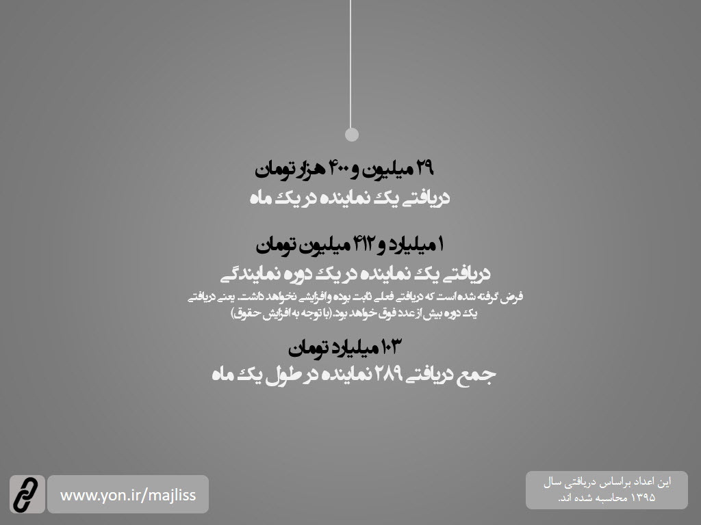
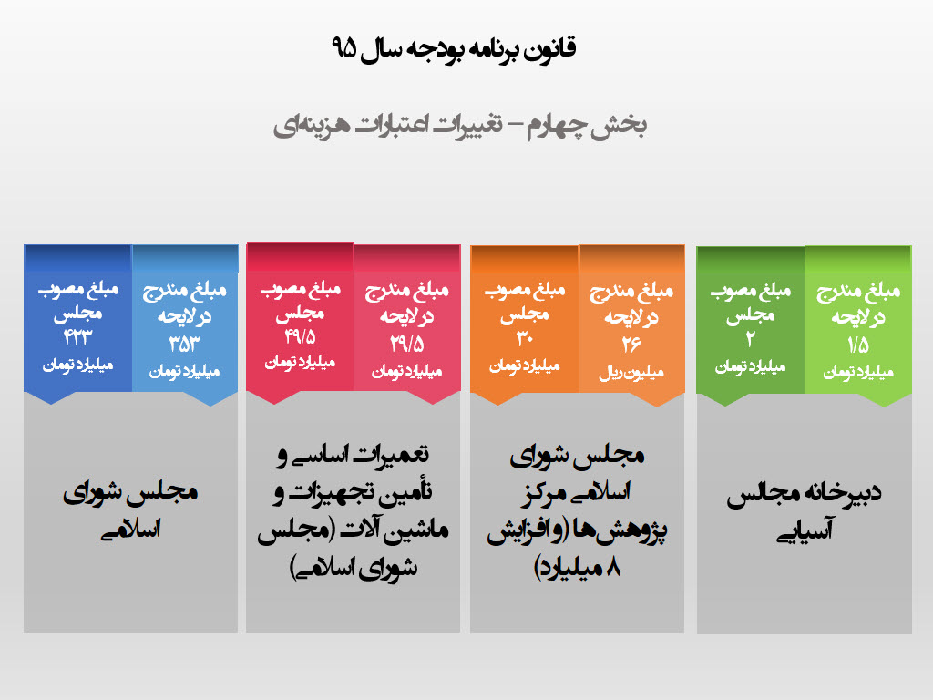
زمان
زمان در تصویب قوانین می تواند از مهم‌ترین مولفه‌های ممکن باشد. متاسفانه در این زمینه نیز گزارش دقیقی از زمان صرف شده برای تدوین یک قانون در دست نیست اما به عنوان مثال بد نیست به قانون دسترسی آزاد به اطلاعات بپردازیم:
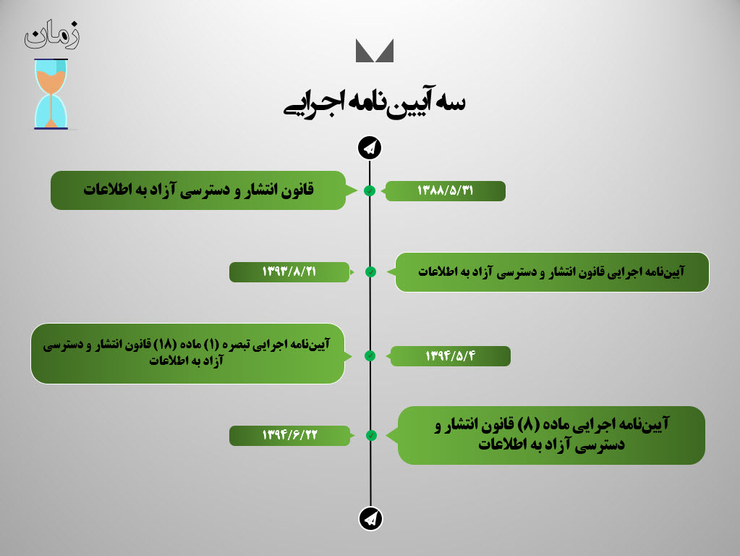
خروجی
قوانین توسعه برنامه‌ی پنج ساله را برای رشد و توسعه کشور را برنامه ریزی می‌کنند. از دل این قوانین باید قوانین بودجه سالیانه را استخراج کرد تا بتوان به نتایج پیش‌بینی شده در اسناد چشم انداز رسید.
گزارش مرکز پژوهش‌های مجلس پس از بررسی مواد اقتصادی برنامه توسعه پنجم به بررسی کیفیت این قوانین میپرداز. خلاصه‌ای از تحلیل و بررسی این گزارش در سه تصویر زیر آمده است:
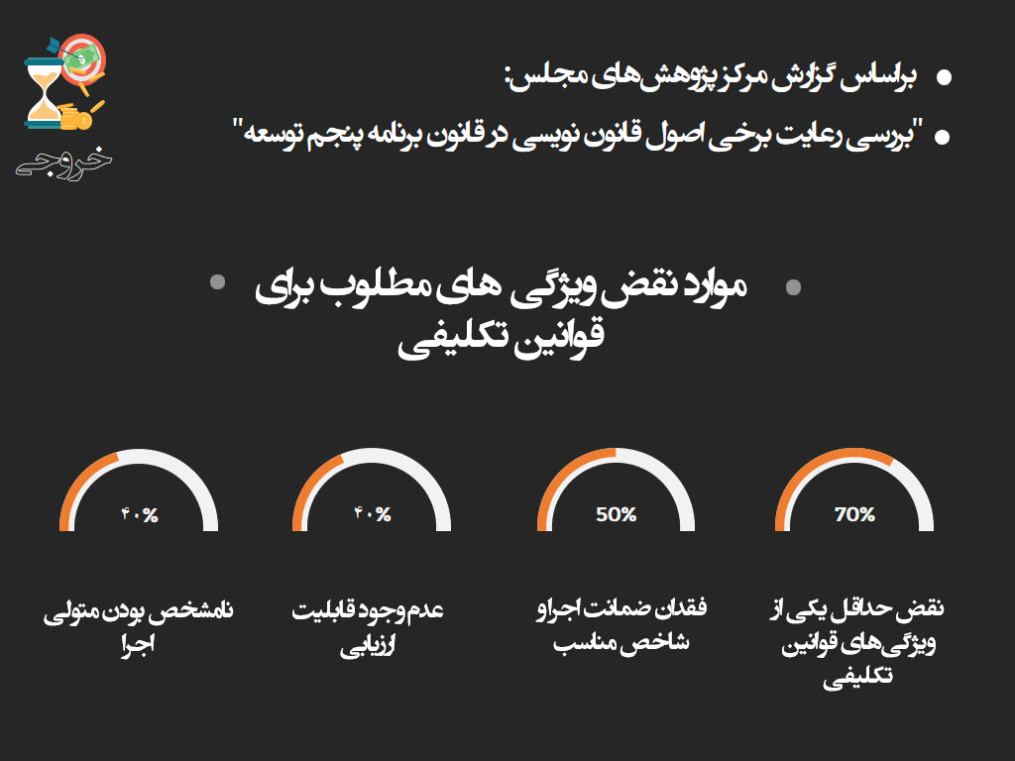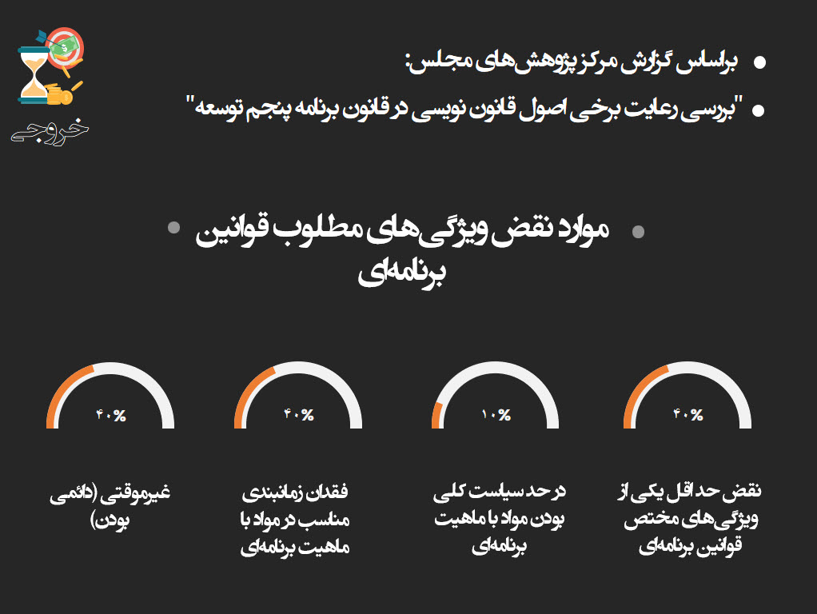
مبانی علمی ایده
جمع‌سپاری
مطالب ویکیپدیا توسط افراد بسیار زیادی تهیه شده‌است که داوطلبانه وقت خود را جهت ایجاد مطالب بی‌شماری در موضوعات متفاوت برای این دانشنامه صرف کرده‌اند. کتاب «ما باهوش‌تر از من هستیم» که توسط هزاران نفر از مردم نوشته‌شده را می‌توان با چاپ و نشر سنتی کتاب‌ها مقایسه کرد. این‌ها نمونه‌هایی از مشارکت‌اند. در تلاش برای جذب ایده‌های جدید در فرآیند نوآوری، امروزه بسیاری از بنگاه‌ها در حال گسترش حوزه‌های مدیریت دانش و برون‌سپاری خلاقیت‌اند. یکی از نظریاتی که امروزه مورد توجه قرار گرفته‌است و می‌واند در کسب‌وکارها مورد استفاده قرار گیرد جمع‌سپاری است.
واکاوی تاریخ نشان می دهد که ظهور جمع‌سپاری ارتباط نزدیکی با ظهور مفاهیمی چون مشارکت جمعی، خرد جمعی، نرم‌افزارهای متن‌باز، رنسانس آماتوری و تکنولوژی وب2 دارد. البته باید دقت داشت که نمونه‌هایی از جمع‌سپاری از سال‌ها و قرن‌ها قبل وجود داشته‌است. برخی محققان مسابقه‌ای که دولت انگلستان در سال 1714 برای حل مشکل صیادان و دریانوردان ترتیب داده را یکی از اولین نمونه‌های جمع‌سپاری می‌دانند. کشتی‌ها هنگام حرکت، قدرت تعیین زمان را از دست می‌دادند و با خطرات جدی روبه‌رو می‌شدند. جالب این که در پایان مسابقه، پسر یک نجار با طراحی و ارائه‌ی یک زمان‌سنج دریایی موفق به کسب جایزه و حل مشکل شد. طراحی آرم شرکت تویوتا در سال 1936 و خانه اپرای استرالیا در سال 1955 از جمله دیگر نمونه‌های جمع‌سپاری در قالب مسابقات عمومی بوده‌است.
تعریف جمع‌سپاری
اصطلاح جمع‌سپاری اولین بار توسط جِف هاو و مارک روبینسون در مقاله‌ای در نشریه وایِرد در ژوئن سال 2006 معرفی شد. تعریف رسمی که هاو از جمع‌سپاری ارائه کرد عبارت بود از: برون سپاری فعالیت‌های پیمانکاران و کارمندان سازمان و شرکت به عموم مردم از طریق فراخوان عمومی. اونیس کوکنین در سال 2008، جمع‌سپاری را مطابق با مفهوم مدیریت دانش سازمانی در نظر گرفته‌است. جمع‌سپاری به طور خلاصه به معنای استفاده از ظرفیت انبوه جامعه برای پیشبرد اهداف سازمان است. این واژه از دو کلمه کراد (Crowd) به معنای اجتماع و اوتسورسینگ (Outsourcing) به معنای برون‌سپاری تشکیل شده‌است. زیرساخت اصلی جمع‌سپاری فراخوان عمومی می‌باشد که در گذشته با استفاده از محافل عمومی و مسابقات انجام می‌شد و امروزه از طریق فراخوان عمومی در اینترنت انجام می‌شود. افراد همانند نوآوری باز با انگیزه‌های مختلف در جمع‌سپاری شرکت می‌کنند و با ایده‌های خود به بهبود کیفیت و حل مسائل مرتبط با محصول و سازمان کمک می‌کنند. در واقع، جمع‌سپاری یک نوع برون‌سپاری است با این تفاوت که در جمع‌سپاری فعالیت مورد نظر به یک اجمتاع بزرگ سپرده می‌شود، در حالیکه در برون‌سپاری فعالیت به یک گروه و یا فرد معین داده‌می‌شود. در جمع‌سپاری دو فرض اصلی وجود دارد. فرض اول اینکه عملکرد و خروجی اجتماع بهتر از عملکرد و خروجی یک خبره است. فرض دوم این است که هزینه‌های جمع‌سپاری به یک جمعیت، کمتر از هزینه برون‌سپاری می‌باشد. نتایج تحقیقات آقای سوروویکی در سال 2004 نشان می‌دهد که در شرایط مناسب، اغلب اوقات یه گروه به مراتب باهوش‌تر از باهوش‌ترین فرد آن گروه خواهد بود. این مفهوم به عنوان اصل خردجمعی شناخته می‌شود. باید دقت کرد که خرد جمعی در یک گروه از انسان‌ها، در نتیجه میانگین نظرات افراد گروه به وجود نمی‌آید، بلکه از یکپارچه‌کردن و برآیند نظرات آن‌ها حاصل می‌شود. درست مثل این که در یکی مسابقه پیاده‌روی استقامت بخواهیم میانگین زمان افراد شرکت‌کننده را با زمان بهترین فرد مقایسه کنیم. در این شرایط، میانگین در بهترین حالت برابر زمان بهترین فرد خواهد بود و در اغلب اوقات نیز میانگین، شرایط نامناسب‌تری خواهد داشت. اما اگر هر فرد تنها قسمتی از مسیر را طی کند، به احتمال زیاد، زمان به‌دست‌آمده بهتر از بهترین فرد خواهد بود.
ظهور و توسعه جمع‌سپاری باعث شده تا حتی به مدل کسب و کار برزگترین شرکت‌ها و موسسات تجاری راه یابد. شرکت‌هایی مانند بویینگ برای یافتن راه حل برای دشوارترین مشکلات و سوالات پژوهش و توسعه خود، به جوامع عملی جهانی روی آورده‌اند. جمع‌سپاری به افراد و سازمان‌ها کمک می‌کند تا راه‌حل‌ها و ایده های لازم را برای فعالیت‌های شخصی یا سازمانی از یک جمع یا گروهی از افراد کسب کنند. بسترهای اینترنتی مانند اینوسنتیو نمونه‌ای از وبگاه‌هایی هستند که شرکت‌های بزرگ مشکلاتشان را به امید پیدا شدن راه حل توسط افراد به صورت عمومی در آن‌جا منتشر می‌کنند. این وبگاه با حمایت مالی یکی از شرکت‌های بزرگ داروسازی دنیا به نام الای لیلی در سال 2001 راه‌اندازی شده است.
بنابراین جمع‌سپاری دیگر تنها یکی کلمه جذاب ویژه وب2 نیست، بلکه در عوض می‌تواند به مدل‌های راهبردی نوینی منجر شود که یک جمع علاقه‌مند و باانگیزه را در جهت حل مسائل، باکیفیت و کمیتی بسیار بیشتر از کسب و کارهای سنتی جلب کند. جمع‌سپاری به معنای برون‌سپاری کار، فعالیت یا وظیفه‌ای به یک جمعیت انبوه (شبکه گسترده‌ای افراد غیرمعین) از طریق یک فراخوان عمومی می‌باشد. کلیمن و دیگران با توجه به کابردهای تجاری جمع‌سپاری، تعریف جامع‌تری از آن ارائه داده‌اند: برون‌سپاری وظایف و کارهای مشخص یک بنگاه به عموم مردم در شکل فراخوان عمومی از طریق اینترنت که برای ساخت یا فروش محصولاتش ضروری است. هدف آن برانگیختن افراد در راستای همکاری با فرآیند تولید شرکت می‌باشد که به صورت رایگان یا خیلی ارزانتر از ارزش نتایجی که برای شرکت هزینه داشته، به دست خواهد آمد.
نوآوری باز
مدل نوآوری باز بر ضرورت رهاسازی ایده‌ها برای خروج از شرکت با هدف درآمدزایی بیشتر و همچنین ورود ایده‌های نوآورانه (هم از جنس محصول و هم از جنس مدل کسب و کار) به شرکت تأکید می‌کند؛ اما برقراری توازن بین این دو و نیز یافتن سازوکارهای مناسب برای چنین شرایطی بسیار دشوار است. کما اینکه اگر مدیری از نوآوری‌های پرخطر پشتیبانی کند و آن نوآوری‌ها شکست بخورند، آینده شغلی وی به شدت آسیب می‌بیند در حالی که اگر همان مدیر جلوی نوآوری‌هایی را بگیرد که می‌توانستند پیروز باشند، پیامدهای منفی این کار برایش بسیار کمتر خواهد بود. مدل نوآوری باز تلاش می‌کند تا هر دو نوع خطای کشتن نوآوری برنده و پشتیبانی از نوآوری بازنده را کمینه کند و جهانی را بشارت می‌دهد که در آن نمی‌توان از رفتارهای محافظه‌کارانه که باعث خاک خوردن نوآوری‌های بزرگ در قفسه‌ها می‌شود، پشتیبانی کرد.
بررسی سازمان‌های موفق و شکست خورده در اواخر قرن بیستم و اوایل قرن بیست و یکم نشان می‌دهد که شرکت‌های نوآور با چالشی بزرگ مواجه هستند: ایده‌ها فراوانند، اما کارایی پژوهش درون سازمان کمتر و کمتر می‌شود. گرچه نوآوری بسیار کلیدی است، اما فرآیند سنتی مدیریت نوآوری نیز دیگر پاسخگو نیست. ایده‌ها و منابع خارج از سازمان فراوانند اما شرکت‌ها برای تأمین مالی فرصت‌های درون سازمان تکاپو می‌کنند.
دگرگونی پارادایم نوآوری
در عصر توزیع‌شدگی دانش و وجود امکانات ارتباطی فراوان، شیوه آفرینش ایده‌های نوین و عرضه آن‌ها به بازار به شدت دگرگون شده است. «توماس کوهن»، تاریخ‌نگار علم این پدیده را دگرگونی پارادایم تجاری سازی دانش شرکت‌ها می‌داند. پارادایم پیشین که «هنری چسبرو» نویسنده این کتاب آن را نوآوری بسته می‌‌نامد همان دیدگاهی است که موفقیت را در گرو اعمال کنترل می‌داند. بر پایه ی این دیدگاه، شرکت‌ها باید ایده‌های ویژه خود را بیافرینند؛ سپس خودشان آن‌ها را توسعه دهند، بسازند، به بازار ببرند، توزیع کنند و خدمات پس از فروش ارائه دهند.
عوامل فروریزی نوآوری بسته
1) افزایش دسترسی به کارگران ماهر و جابجایی بیشتر آن‌ها
این عامل خود از عوامل دیگری سرچشمه می‌گیرید؛ از جمله افزایش شدید دانش‌آموختگان و دانشجویان دوره ی تحصیلات تکمیلی در دانشگاه‌ها و گسترش شگفت‌انگیز ابزارهای ارتباطی در اجتماع که زمینه را برای جذب نیروهای یک سازمان توسط یک سازمان دیگر فراهم می‌کند. در واقع در این شرایط شرکت‌ها بسیار ساده‌تر از چند سال قبل می‌توانند با استخدام نیروی کار دیگر شرکت‌ها و یا با به‌کارگیری مشاوران پیشین آن‌ها، از آموزش و تجربه ی آن شرکت‌ها سود ببرند بدون این که ناچار باشند پولی به این شرکت‌ها بپردازند.
2) بازار سرمایه‌گذاری خطرپذیر
یکی از عوامل مهم فروپاشی پارادایم نوآوری بسته، افزایش حجم سرمایه‌گذاری‌های خطر پذیر است. در واقع ناتوانی مالی شرکت‌های نوپا مهم‌ترین عاملی بود که در گذشته باعث می‌شد آن‌ها نتوانند نیروهای نخبه را جذب کنند و به همین دلیل از غافله ی نوآوری در صنعت خود عقب می‌ماندند.
با رشد حجم سرمایه‌گذاری خطرپذیر و سودآور بودن آن برای صاحبان سرمایه (و بالطبع رشد بیشتر آن) شرکت‌هایی که سرمایه ی کلانی صرف توسعه و پژوهش درونی کرده بودند به دردسر افتادند. شرکت‌های نوپا به پشتوانه ی این سرمایه‌گذاری‌ها می‌توانستند کارکنان پژوهشی شرکت‌های بزرگ را جذب کنند و عملاً دانشی را که مزیت رقابتی شرکت‌های بزرگ بود به چنگ بیاورند.
3) وجود گزینه‌های بیرونی برای تجاری‌سازی ایده‌های روی قفس مانده
ترکیب دو عامل نخست و دوم باعث گشوده شدن راه دومی در بیرون از شرکت‌ها برای رساندن ایده‌ها به بازار شده است. به بیان دیگر اگر ایده‌ای تا زمان دست به کار شدن گروه توسعه بر روی قفسه‌ها دست نخورده باقی بماند، ممکن است خود راهی به بیرون بیابد.
البته هنوز هم بسیاری از صنایع دچار فروریزی در مدل نوآوری بسته نشده‌اند و همچنان در این فضا کار می‌کنند و موفق هستند، مانند صنعت هسته‌ای یا هواپیمایی
اصول ناهم‌خوان نوآوری بسته و باز
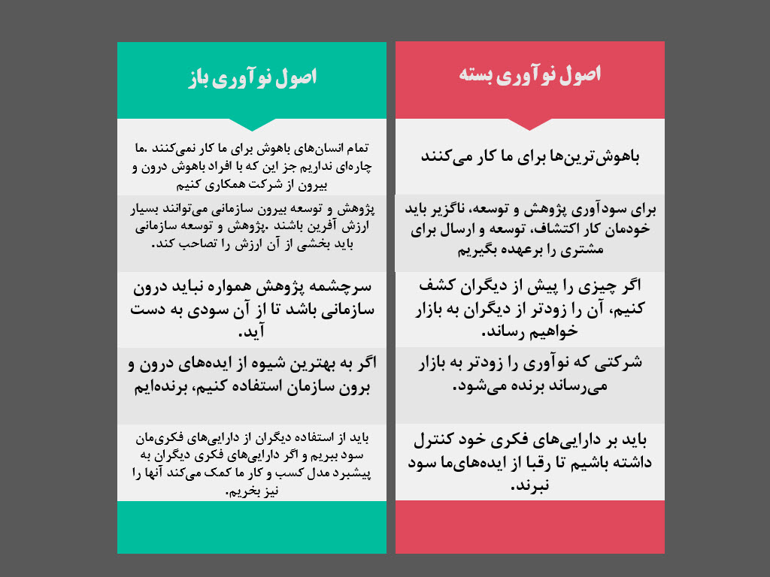
کلیت ایده
گونه‌های مشارکت شهروندان
در ابتدا لازم است جایگاه قانون‌سپاری را در نقشه کلی مشارکت مردم پیدا کنیم تا بتوانیم دقیق‌تر این موضوع را مورد بحث و بررسی قرار دهیم.
بنیاد مردم‌سپاری Nesta که بر روی ارتقای مشارکت شهروندان در حکمرانی می‌باشد دسته‌بندی از گونه‌های مشارکت شهروندان در حکومت را ارائه داده است. در این سند مشارکت شهروندان به ده دسته‌بندی کلی تقسیم شده است که می‌تواند نمای خوبی را از جایگاه مفهوم قانون‌سپاری به ما بدهد.
این ده نوع مشارکت به شرح زیر می‌باشد:
- مطلع کردن شهروندان: مطلع کردن شهروندان نسبت به گفت و گوها و رأی‌ها و نتیجه‌گیری‌ها
مثال‌:
  - پخش زنده
  - سایت و نرم افزار اطلاع رسانی
  - متن جلسات و آراء اعضا
- شکل‌دهی مسأله: فعال کردن شهروندان به مطالبه‌گری و قراردادن موضوعی خاص برای تبادل نظر عمومی
سامانه‌های مطالبه‌گری مشابه :
  - Change.org
  - iPetitions
- فراهم کردن اطلاعات : ایجاد فرصت جهت به اشتراک‌گذاری محتوا پیرامون موضوعی خاص یا فهم یک نیاز خاص
- ایده‌پردازی: فعال کردن شهروندان برای ارائه یا بهبود ایده‌ها و پیشنهاد راه حل
مثال: بانک‌های ایده / چالش
  - سایت Challenge.gov
- فراهم کردن تخصص: بستر‌ و ابزارهایی که بتوان تخصص‌های توزیع‌شده بین مردم برای اهداف غیرانتفاعی ممکن می‌سازد.
مثال: فراخوان‌های هدفمند برای یک تخصص
  - نمونه‌ بومی: اردوهای جهادی
  - سایت Meetup.com
- بحث و گفت و گو: بستر و ابزارهایی که شهروندان را برای گفت و گو و اظهار نظر پیرامون مباحث ملی و محلی فعال می‌کند
مثال‌ها:
  - رایویک بهتر (better Reykjavik)
- تهیه پیشنهادیه: فعال کردن شهروندان در راستای تولید، توسعه و اصلاح پیشنهادیه (پروپوزال‌ها) برای نهادهای رسمی
  - بسترهای ایجاد اسناد مشارکتی مثل Google Docs
  - بسترهای قانون‌سپاری
- اصلاح پیشنهادیه‌ها: فعال کردن شهروندان برای اصلاح اسناد قانونی یا سیاستی با ابزارهای خاص
  - بسترهای قانون‌سپاری
- تصمیم‌گیری: مشارکت‌جویی از شهروندان در مراحل تصمیم‌گیری
  - رأی دهی روی پروپوزال خاص یا بودجه‌ریزی مشارکتی
- نظارت دولت: ارائه اطلاعات در رابطه با سیاست‌ها و قوانین، فرآیندهای تصمیم‌گیری، خروجی سیاست‌ها و سابقه‌ی آراء مسئولین، برای فعال کردن شهروندان نسبت به نظارت و ارزیابی
  - داده‌ی حکومتی باز
  - بودجه‌باز
  - سامانه‌های شفافیت
قانون‌سپاری را می‌توان در گونه هفتم و هشتم مشارکت شهروندان جستجو کرد که مردم را دعوت به تهیه پیشنهادیه‌ها و اصلاح آن‌ها می‌نماید.

قانون‌سپاری چیست؟
وقتی که نقصان‌های دموکراسی در سرتاسر جهان مشهود است، نوآوری‌های برخاسته از فناوری‌های نوین می‌تواند این دموکراسی معیوب را به سمت حضور باشکوه‌تر و بیشتر مردم سوق دهد و این، شایسته‌ی توجه است. به عبارتی در اینجا، کلید حل مشکل، فناوری است، فناوری نوین.
دولت‌ها در سرتاسر جهان به دنبال در انداختن جمع‌سپاری در میان ملت‌های خویش‌اند. جمع‌سپاری به عنوان یافتن دانش و نیز ابزاری در راستای مشارکت شهروندان در سیاست‌گذاری مطرح می‌گردد. بدین ترتیب، دولت‌ها باید بکوشند که خردجمعی را کنترل و مهار کنند تا بتوانند سیاست‌گذاری‌های قوی تری را تجربه کنند و همزمان اصول دولتِ باز را در مورد سیاست‌گذاریِ باز اجرایی سازند. اینجا همان‌جایی است که نقش راهبری و نظارتی دولت‌ها به صورت ملموسی مشاهده خواهد‌شد و ناگفته پیداست که این امور، به کارکردهای اصلی دولت بسیار نزدیک است. چرا که بسیاری، دولت را تنها دارای نقش راهبری دانسته‌اند یا بسیاری دیگر برای آن، نقش نظارتی را پذیرفته‌اند. در هرصورت، اختلاف در این که این دو از کارکردهای اساسی دولت‌ها هستند، آن قدر اندک است که قابل چشم‌پوشی است. اساسا، فضایل استفاده از خرد جمعی ضمانت می‌دهد که این اهداف برآورده گردد؛ اهدافی که در پس کنترل و راهبری خرد جمعی وجود دارد. اما شاید سوال شود که فضایل خردجمعی چیست؟ در پاسخ باید گفت که فضایل خردجمعی عبارتند از: تنوع در شناخت و نیز مشارکت گروهها و اجتماع‌های عظیم.
تنوع در شناخت این نکته را یادآور می‌شود که راه‌های گوناگونی در میان مردم وجود دارد که جهان را درک کنند، آن را دسته‌بندی و سپس تفسیر کنند و در نهایت از ابزارهای ذهنی استفاده کنند تا به سراغ حل مشکلات بروند. مشارکت خیل عظیم مردم در فرایندهای مردمسالارانه می‌تواند باعث تقویت مشارکت گردد و بدین ترتیب مردم بیشتری در این فرایندها مشارکت خواهند جست؛ با افزایش تعداد مردم، احتمال موفقیت و نتایج مطلوب نیز بالاتر می‌رود. با این وجود، هنگامی که خردجمعی در مسیر سیاست‌گذاری قرار می‌گیرد، فضایل آن تبدیل به بعضی مخاطرات می‌شود.
مقایسه قانون‌سپاری با رویکرد جاری قانون‌نویسی در کشور
در جدول حاضر قصد بررسی رویکرد قانون‌سپاری را با رویکرد متمرکز در کشور را داریم و این رویکرد را از جنبه‌های متعدد مورد بررسی قرار می‌دهیم.
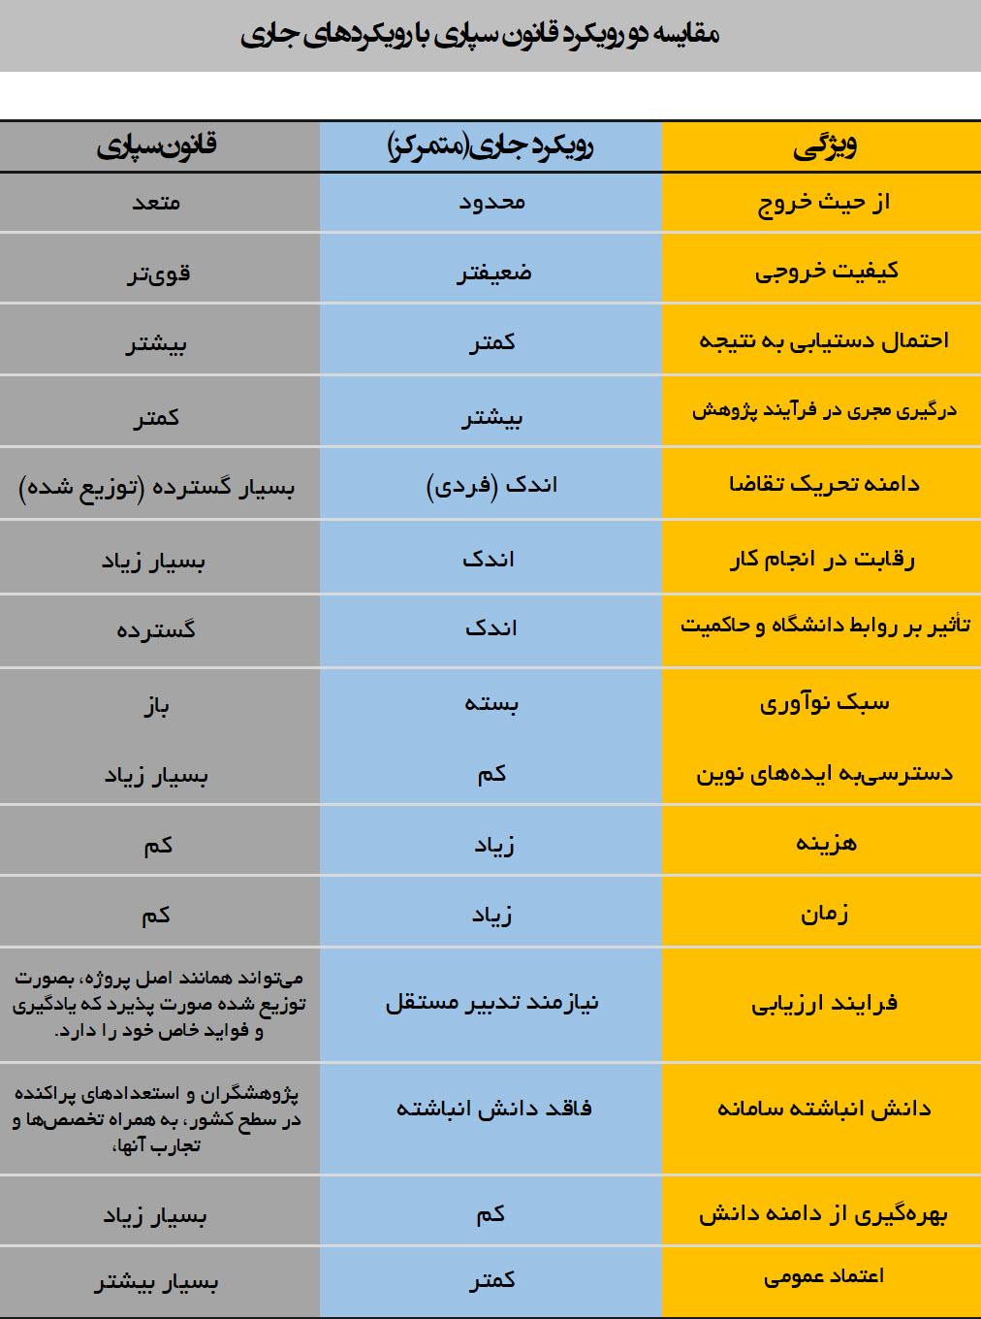
فرایند طراحی سامانه قانون‌سپاری
برای طراحی یک سامانه قانون‌سپارانه فهرستی از عوامل مختلف که با پاسخ به هرکدام یک نوع سامانه طراحی می‌شود را می‌توان در نظر گرفت که در جدول زیر قابل مشاهده است:
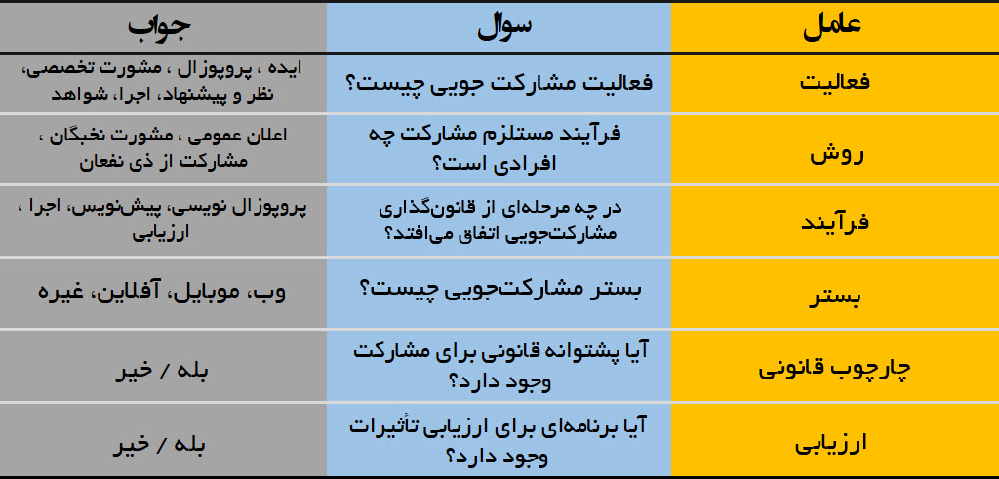
نمونه تجارب بین‌الملل
برزیل
محل:برزیل
سطح: ملی/فدرال
نمای کلی: LABhacker یک واحد نوآوری پارلمانی داخلی است که در مجلس نمایندگان قرار دارد و هدف آن، بهبود شفافیت و درک عمومی از فرایند قانونگذاری است. LAB این کار را با ارتقای پروژههای شهروندان انجام میدهد، مخصوصا پروژه های فنی و فعالیت هایی مانند هکاتون ها و کارگروه هایی که توسط نمایندگان پارلمان برگزار می شوند. LABHacker که در سال 2013 ایجاد شد، درگاه eDemocracia را هم مدیریت میکرد که شامل سه فعالیت بود: WikiLegi که یک پلتفرم مشارکتی برای تدوین قوانین بود و شهروندان میتوانستند متن را به همراه نمایندگان بررسی و ویرایش کنند؛ مخاطبان تعاملی که در آن، نمایندگان جلسات زنده Q&A را با مخاطبان مختلف برگزار می کنند و بحث های موضوعی. E-Democratia تاکنون دو موفقیت بزرگ به دست آورده است که عبارتند از لایحه قانون جوانان که 30 درصد متن نهایی آن به جوانان کشور برون سپاری شد، و لایحه حقوق مدنی اینترنتی که 374 مشارکت فردی از پلتفرم Wikilegis دریافت کرد که گزارش دهنده در بیشتر جلسات به آنها اشاره کرد و در لایحه نهایی نیز به کار رفت.
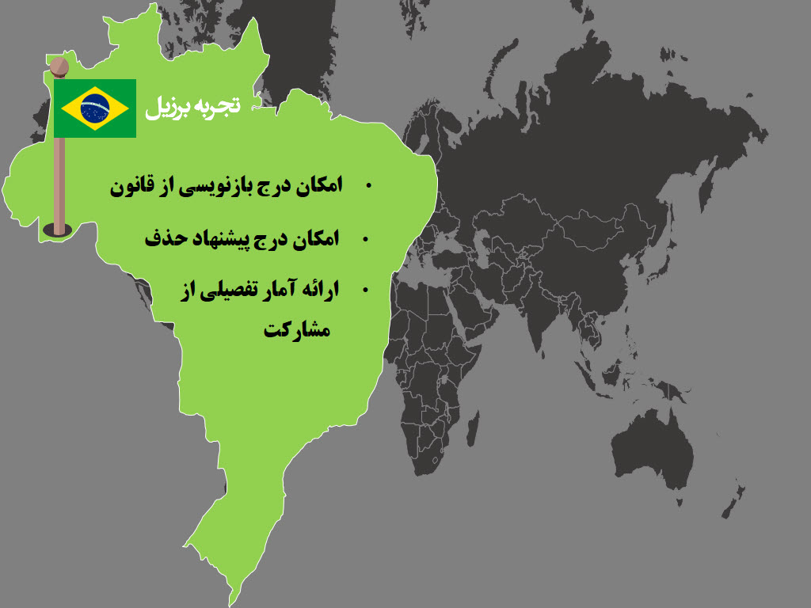
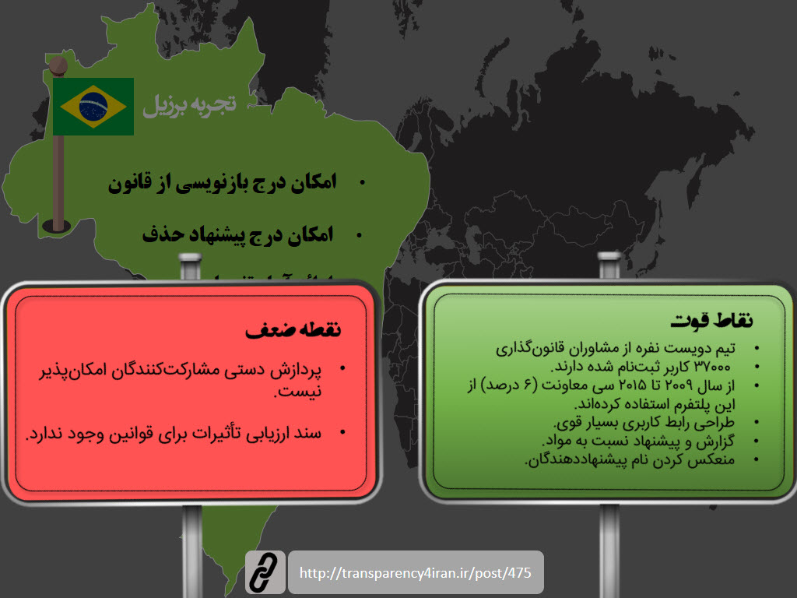
تجارب ملی
مبانی قانونی در کشور
با پژوهشی که پیرامون سیاست‌های کلی ابلاغی توسط مقام معظم رهبری صورت گرفت بارها و بارها در این اسناد به تنظیم و تنقیح قوانین و هم‌چنین استفاده از ظرفیت‌های مردمی در این حوزه اشاره کرده‌اند. در جدول زیر خلاصه‌ای از مهم‌ترین این قوانین را مشاهده می‌کنیم.
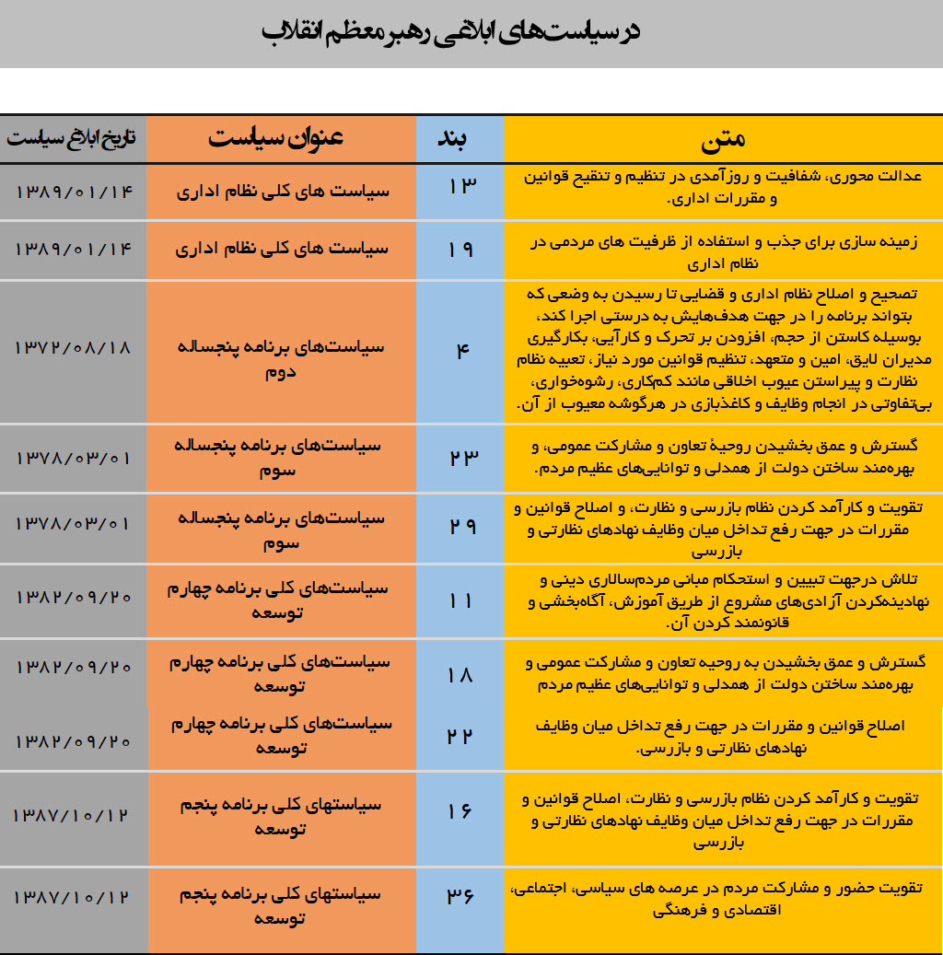
شاخص مشارکت الکترونیکی در ایران
شاخص مشارکت الکترونیک، شاخصی مکمل در گزارش توسعه دولت الکترونیک سازمان ملل است که در رابطه با استفاده از خدمات برخط برای تسهیل در ارائه اطلاعات از سوی دولت به شهروندان (اشتراک اطلاعات الکترونیک)، تعامل با ذینفعان (مشاوره الکترونیک) و مشارکت در فرایندهای تصمیم‌گیری (تصمیم‌گیری الکترونیک) کشورها‌ی جهان را مورد ارزیابی قرار می‌دهد. کشور ایران با مقدار شاخص 0,2034 در رتبه 149 در میان 193 کشور عضو سازمان ملل متحد قرار گرفته‌است و میزان پیشرفت در مرحله اول و دوم به ترتیب 21,7 و 29,4 درصد و در مرحله سوم همچنان صفر درصد می‌باشد. در طبقه‌بندی کشورها از منظر شاخص مشارکت الکترونیک کشور ایران در طبقه کشورهای با مقدار شاخص کم قرار گرفته‌است که نشان‌دهنده جایگاه بسیار نامناسب در مقایسه با سایر کشورها‌ منطقه است.
سامانه‌های مشابه
سامانه‌ی ارائه‌ی قوانین Dotic
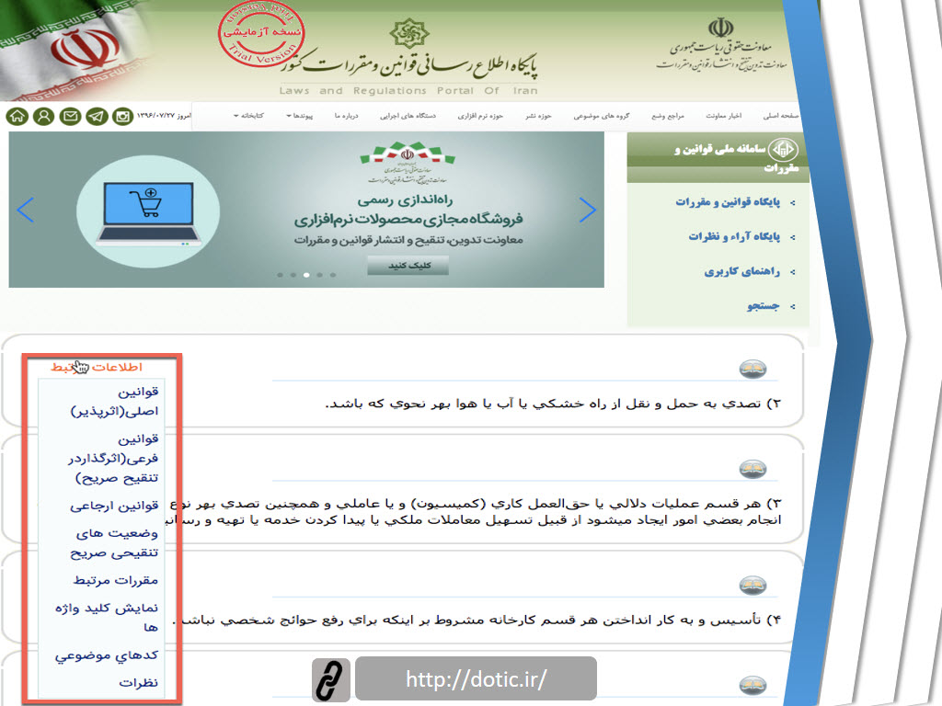
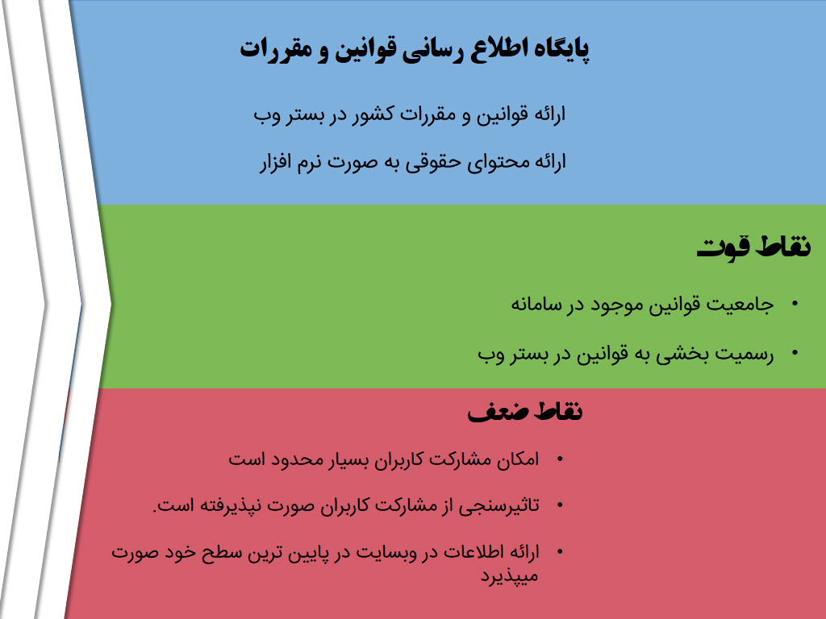
سامانه پارلمان مجازی
این سایت در سال ۹۵ به همت آقای دکتر بحرینی نماینده محترم مردم مشهد افتتاح شد. هدف این سامانه مشارکت‌گیری از مردم در راستای ارتقای طرح‌ها و مصوبات مجلس می‌باشد. از این رو این سامانه را می‌توان جزو اولین گام‌ها در مشارکت جویی از مردم دانست.
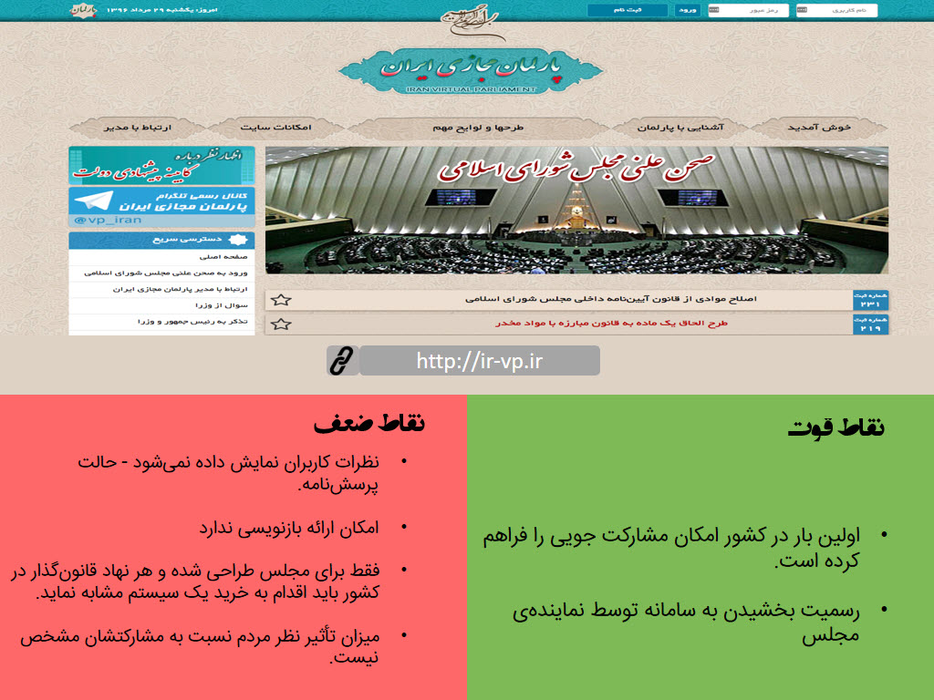
چالش همراه با مجلس
در خرداد ماه سال ۹۶ گروه شفافیت برای ایران برای مشارکت‌گیری از نظر مردم با همراهی دو تن از نمایندگان مجلس اقدام به برگزاری چالش نسبت به دو طرح جاری در مجلس نمود. در طی این اقدام در کمتر از یک ماه ۱۷ نفر مشارکت کردند که از این بین ۵ نفر جایزه اهدا شد.
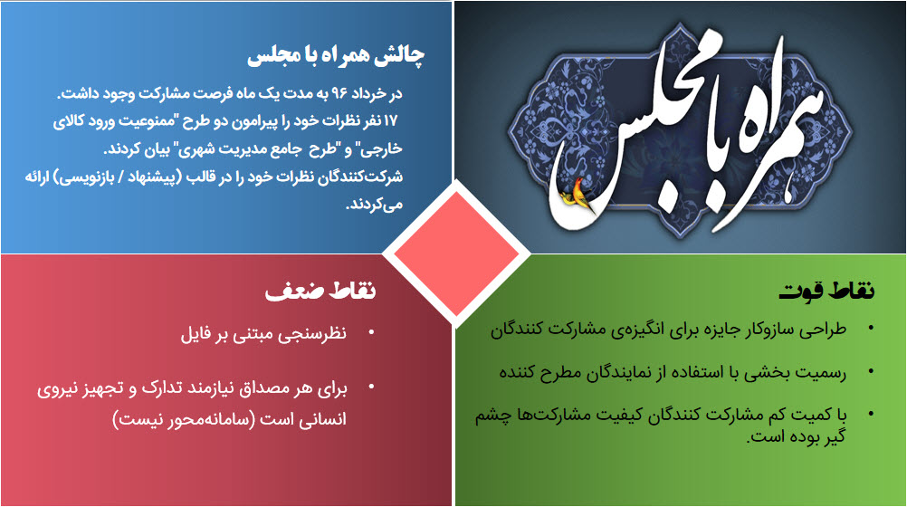
قابلیت‌های کلی سامانه قانون‌سپاری
قابلیت‌های سمت کاربر عادی
  - قابلیت درج نظر (comment) ذیل هر متن قانونی و نیز هر نظر دیگر؛
  - قابلیت درج متن پیشنهادی پیرامون هر ماده، و نیز در نظر ذیل آنها؛
  - قابلیت ثبت فعالیت‌ها و مشارکت‌های کلیه کاربران و قابلیت فهرست‌کردن آنها؛
  - قابلیت درج «پیشنهاد و گزارش»، با مواردی همچون: پیشنهاد قانون مکمل، پیشنهاد قانون متعارض، پیشنهاد ناسخ و منسوخ، پیشنهاد حذف، گزارش مغایرت با قانون اساسی، گزارش مغایرت با شرع، …
  - قابلیت ثبت برچسب بر کلیه مواد به منظور ایجاد ارتباط منطقی میان مواد در متون قانونی مختلف؛
  - قابلیت ثبت «پسند» و «عدم پسند» توسط کاربران بر هر مؤلفه از سامانه؛
  - جستجو در میان متن طرح‌ها و قوانین ثبت‌شده و نیز برچسب‌ها؛
  - قابلیت مطلع‌شدن کاربران از تحولات [منتخب] از سامانه (قابلیت تنظیم)؛
  - قابلیت مهم «به‌لحظه‌بودن» (Real Time) بودن در درج تحولات و اطلاع‌رسانی‌ها؛
  - قابلیت گفتگو میان کاربران مختلف سامانه؛
  - ارائه هایپرلینک مختص کلیه مؤلفه‌های سامانه به منظور امکان اشتراک‌گذاری آن‌ها؛
  - نمودارهای آماری مختلف از اطلاعات موجود ذیل متون قانونی
  - صفحه پروفایل شخصی کاربران که حاوی اطلاعات شخصی و نیز فهرست مشارکت‌های آنها در سامانه باشد؛
  - قابلیت گزارش‌گیری و پرینت مشارکت‌ها با تنظیمات مختلف و کاربردی
قابلیت‌های سمت کاربر ویژه
  - قابلیت درج متون قانونی توسط کاربران ویژه؛
  - قابلیت مدیریت بر کلیه متون قانونی که در وی سامانه ثبت کرده‌است.
قابلیت‌های سمت کاربر دبیر
  - امکان محدود یا حذف کردن مشارکت‌های یک کاربر خاص
  - سایر تنظیمات مربوط به Backend
پاسخ به پرسش‌های متداول
